DIRECT FIDOO INDEX FIREMNÍCH NÁKLADŮ: České firmy se utrhly ze řetězu – meziročně navýšily výdaje o 25,5 %
Tisková zpráva, 26. února 2026, Praha
České firmy jsou optimistické a rok 2026 odstartoval ve výrazně vyšším tempu. Lednová data Direct Fidoo Indexu firemních nákladů ukazují, že objem transakcí meziročně vzrostl o 25,52 %, zatímco počet transakcí se zvýšil o 21,86 %. Růst se projevil i meziměsíčně – oproti prosinci objem transakcí stoupl o 12,92 % a počet o 6,15 %. Data tak potvrzují nejen vyšší aktivitu firem na začátku roku, ale i pokračující expanzi jejich provozních výdajů, a to i když se dlouhodobě zaměřují na řízení nákladů v reálném čase. Index sleduje nemandatorní náklady malých a středních podniků a odráží jejich každodenní ekonomickou aktivitu v reálném čase.

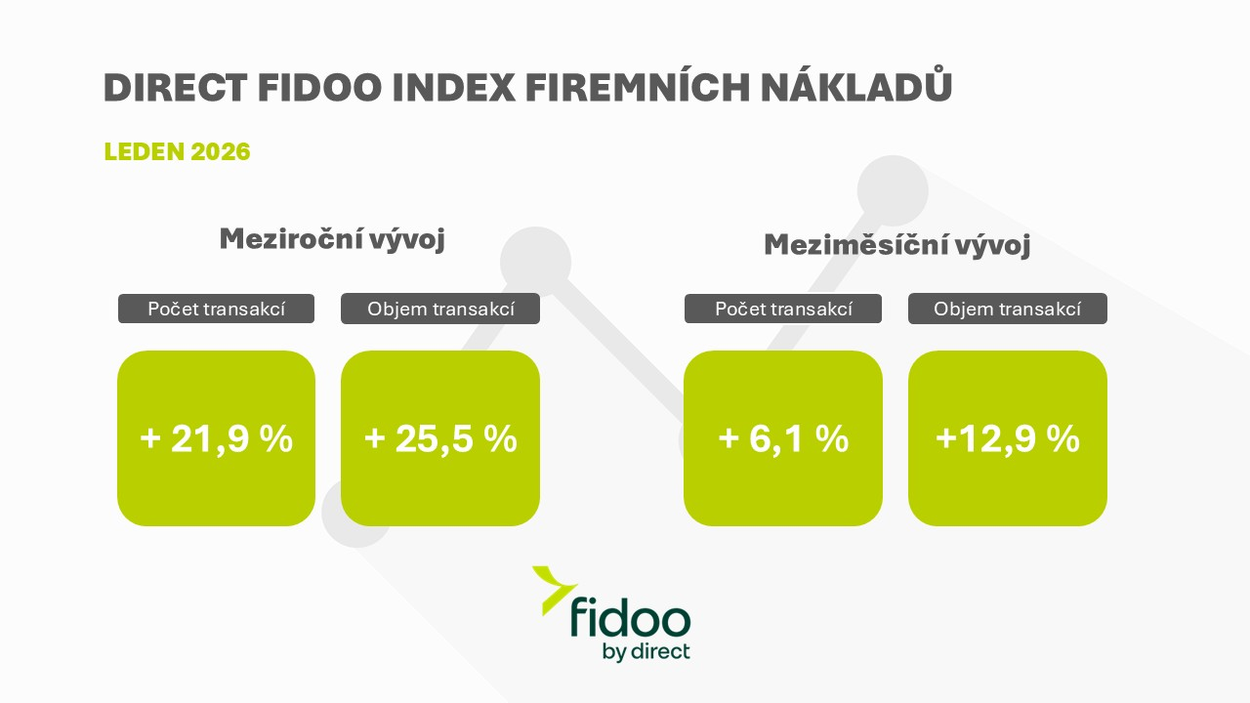

Tato dynamika se odehrává v širším makroekonomickém kontextu, který pro letošní rok zůstává příznivý. Česká ekonomika by podle prognózy Ministerstva financí měla v roce 2026 růst kolem 2,4 % HDP, tedy jen o desetinu procentního bodu pomaleji než loni, s pokračující domácí poptávkou jako hlavním motorem růstu. Podle dat PwC více než 60 % oslovených generálních ředitelů firem očekává růst tržeb a uspokojivé hospodářské výsledky, což je nejsilnější optimismus za několik let. Mírně nadprůměrná podnikatelská důvěra byla navíc zaznamenána i v lednu v datech ČSÚ.

„Lednová čísla Direct Fidoo Indexu jasně ukazují, že firmy nejen realizují častější platby, ale také utrácejí vyšší částky za jednotlivé transakce, což je v kontextu letošních makroekonomických signálů velmi relevantní. Růst podnikatelského sentimentu v Česku a optimistická očekávání většiny vedení firem dále potvrzují, že podniky jsou schopny operovat v dynamickém prostředí s proměnlivými příležitostmi i riziky. Pro manažery je dnes klíčové mít nástroje, které dávají přehled o výdajích v reálném čase a pomáhají lépe řídit cash-flow,“ Radek Hájek, CCO Direct Fidoo.

Vývoj na zahraničních trzích, které jsou pro české firmy klíčové, může mít na české exportní a výrobní firmy dvojí dopad. Německá ekonomika, která je tradičním hlavním partnerem českého exportu, se po dvou letech recese podle předběžných údajů v roce 2025 opět dostala do velmi pozvolného růstu o 0,2 %. Ani letošní růst nebude nijak valný, optimistický scénář růstu je dle Česko-německé průmyslové a obchodní komory očekáván okolo 1 %. Přitom stabilní poptávka na německém trhu má význam pro české strojírenské a průmyslové dodavatele – loňský vzájemný obchod přesáhl 1,5 bilionu Kč exportu z Česka do Německa.

Firmy investují více než loni, chtějí být o krok před geopolitickými vlivy

Pozornost firem však nekončí v Evropě. Globální ekonomické výhledy pro rok 2026 naznačují pokračující růst i v dalších klíčových oblastech – očekává se, že americká ekonomika se bude nadále rozšiřovat s odhadovaným růstem kolem 2,2 %, částečně díky fiskální podpoře a uvolněné měnové politice. Mezinárodní sentiment však zůstává smíšený, s pokračujícími tlaky ze strany geopolitických otřesů, dodavatelských šoků a nejistot kolem obchodních politik, což by mohlo mít na exportně orientované sektory v delším horizontu dopad.

„České firmy oproti loňskému roku zahájily leden s větším nárůstem objemu transakcí, než o kolik vzrostl jejich počet. To znamená jediné – vyšší provozní výdaje typicky zrcadlí i vyšší investiční aktivitu. Podniky vstupují do roku 2026 s ambicí růst, nikoli jen udržovat stávající výkon. Současně ale nelze přehlížet proměnlivý globální sentiment, který může exportně orientované firmy brzdit. Právě v takovém prostředí je zásadní mít detailní přehled o provozních i investičních nákladech v reálném čase. Rozhodovat dnes znamená reagovat rychle na data, nikoli zpětně vyhodnocovat minulost,“ komentuje Radek Hájek.

Metodika Direct Fidoo Indexu firemních nákladů
„Náš index sleduje náklady s výjimkou nájmů a mezd. Ty si totiž firma dokáže ohlídat, denní náklady ale spíše ne – přitom jsou nutné pro podnikání a generování zisku. Obecně jde o transakce, které pracovníci potřebují k výkonu své práce. Takže nákup materiálů, pohonných hmot, kancelářského vybavení, produkční náklady a jiné. Nejde tedy jen o mandatorní výdaje, ale také výdaje spojené s realizací zakázek a podnikáním, které mají přímou výpovědní hodnotu o ekonomice firmy. Liší se odvětví od odvětví, každopádně jsou to přesně ty náklady, které se ke konci měsíce nasčítají,“ vysvětluje Radek Hájek, CCO Direct Fidoo.

O společnosti Direct Fidoo:
Direct Fidoo je český fintech, který firmám ulehčuje komplikovanou agendu týkající se správy financí.
Se svým prvním produktem zjednodušuje interní procesy spojené s provozními výdaji (od distribuce peněz mezi zaměstnance, digitalizace účtenek, cestovních příkazů po vyúčtování). Kromě toho nabízí i online platformu pro směnu měn a zahraniční platby, se kterou přináší českým SME firmám skutečně transparentní a férové podmínky. Jakožto držitel licence ČNB a vydavatel karet Mastercard je Direct Fidoo renomovaným a stabilním partnerem. Direct Fidoo je členem skupiny Direct Group, kde společně s Direct pojišťovnou, Direct auto, Direct technologies, Direct nadací a Direct Fondee přináší lehkost do oborů, které nefungují tak, jak by měly.
Kontakt:
Za Direct Fidoo
Josef Tesfaye
PR agentura FYI Prague
+420 608 908 740
josef.tesfaye@fyi.cz

